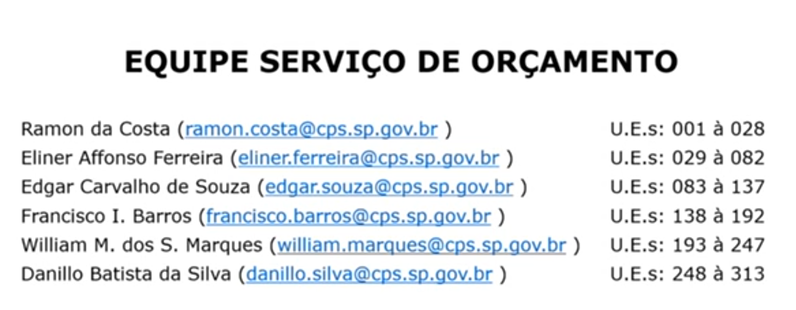
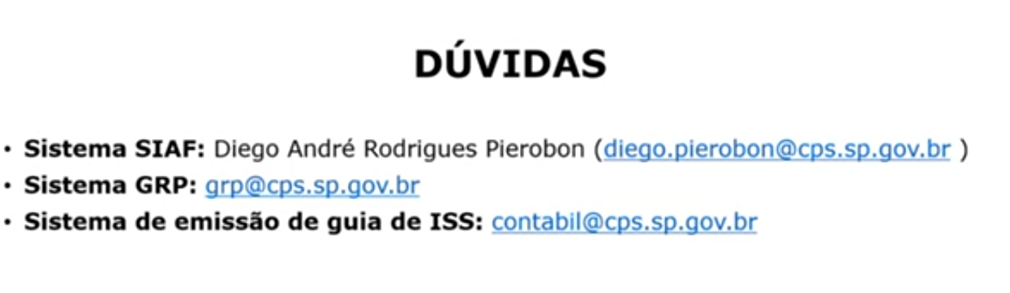
Capacitação sobre GRP
Anotações da reunião no Teams de 13/03/2026

- Informe as deduções conforme a nota fiscal de cada item, lançar individualmente.
Exemplo: - VR – VT – VA – PERICULOSIDADE (Só vigilância).
- Data de vencimento é sempre 30 dias e o GRP calcula automaticamente o vencimento.
- Salvar o Trial em Excel -> mais recomendável;
- Não manter o processo aberto na unidade;
- Nomear o processo ->
- NÚMERO DA NF
- NOME DA EMPRESA
- NÚMERO DA UNIDADE
- VENCIMENTO DA NF

- Procurar contratos de terceiros e outros -> Site institucional
Ctrl + F no navegador do SEI – Dentro de um processo, digite o termo que quer procurar.

Achar parcela de Reajuste falar com William Cristiano

